BÀI 30: ẢNH HƯỞNG CỦA ÁNH SÁNG LÊN ĐỜI SỐNG SINH VẬT
Mục tiêu
- Kiến thức
- Nêu được ảnh hưởng của nhân tố ánh sáng đến các đặc điểm hình thái, giải phẫu, sinh lí và tập tính của sinh vật.
- Giải thích được sự thích nghi của sinh vật với nhân tố ánh sáng.
- Liên hệ vận dụng giải thích một số hiện tượng về đặc điểm sinh lí và tập tính của sinh vật thích nghi với nhân tố ánh sáng.
- Kĩ năng
- Quan sát, phân tích các tranh về ảnh hưởng của ánh sáng lên đời sống sinh vật.
- Đọc tài liệu về ảnh hưởng của ánh sáng.
- Vận dụng kiến thức để giải thích các hiện tượng thực tiễn.

I. LÍ THUYẾT TRỌNG TÂM
1. Ảnh hưởng của ánh sáng lên đời sống thực vật
- Ánh sáng ảnh hưởng tới đời sống thực vật, làm thay đổi những đặc điểm hình thái, sinh lí của sinh vật. Ví dụ cây mọc trong rừng thân cao, thẳng: cây mọc ngoài ánh sáng thường thấp và tán rộng: ánh sáng ảnh hưởng đến quang hợp, hô hấp.
- Mỗi loại cây thích nghi với điều kiện chiếu sáng khác nhau. Có nhóm cây ưa sáng (cây mọc nơi quang đãng) và nhóm cây ưa bóng (cây mọc nơi ánh sáng yếu, sống dưới tán cây khác,…)
Đặc điểm của cây | Cây sống nơi quang đãng  (cây ưa sáng) | Cây sống trong bóng râm, dưới tán lá cây khác, trong nhà
Đặc điểm hình thái | - Phiên lá nhỏ hẹp, màu xanh nhạt.  - Thân cây thấp, số cành cây nhiều. | - Phiến lá lớn, màu xanh thẫm.  - Chiều cao cây bị hạn chế bởi chiều cao của tán cây phía trên, của trần nhà,…  Số cành cây ít.
Đặc điểm sinh lí | - Cường độ quang hợp cao trong điều kiện ánh sáng mạnh.  - Cây điều tiết thoát hơi nước linh hoạt: thoát hơi nước tăng cao trong điều kiện ánh sáng mạnh, thoát hơi nước giảm khi cây thiếu nước. | - Cây có khả năng quang hợp trong điều kiện ánh sáng yếu. Quang hợp yếu trong trường hợp ánh sáng mạnh.  - Cây điều tiết thoát hơi nước kém: thoát hơi nước tăng cao trong điều kiện ánh sáng mạnh, khi thiếu nước cây dễ bị héo.

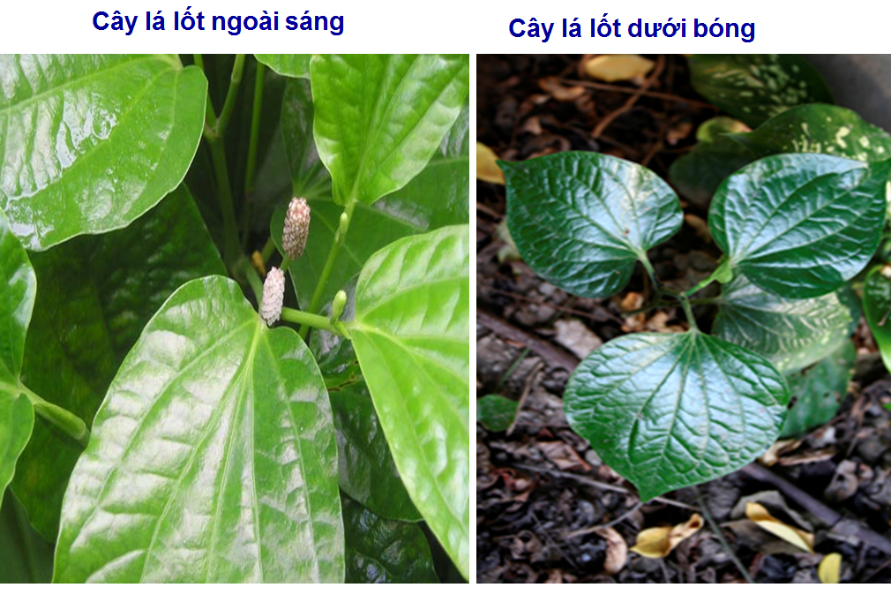
Hình 1. Ảnh hưởng của ánh sáng lên đời sống thực vật
2. Ảnh hưởng của ánh sáng lên đời sống động vật
- Ánh sáng ảnh hưởng tới đời sống động vật, tạo điều kiện cho động vật nhận biết các vật và định hướng di chuyển trong không gian. Ví dụ: kiến, ong, các loài chim di cư.
- Ánh sáng là nhân tố ảnh hưởng tới hoạt động, khả năng sinh trưởng và sinh sản của động vật. Ví dụ: nhiều loài hoạt động ban ngày còn số khác hoạt động về đêm (vạc, cáo, chồn,…); mùa xuân là mùa sinh sản của nhiều loài chim;…
- Căn cứ vào ánh sáng chia động vật thành hai nhóm: nhóm động vật ưa sáng (gồm động vật hoạt động ban ngày) và nhóm động vật ưa tối (gồm động vật hoạt động ban đêm, sống trong hang, trong đất, ở vùng nước sâu).
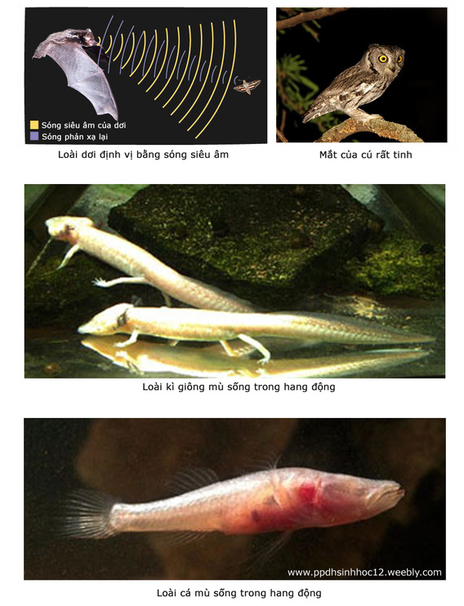
Hình 2. Sự thích nghi với ánh sáng của các loài động vật
hoạt động vào ban đêm hoặc sống trong hang.

SƠ ĐỒ HỆ THỐNG HÓA
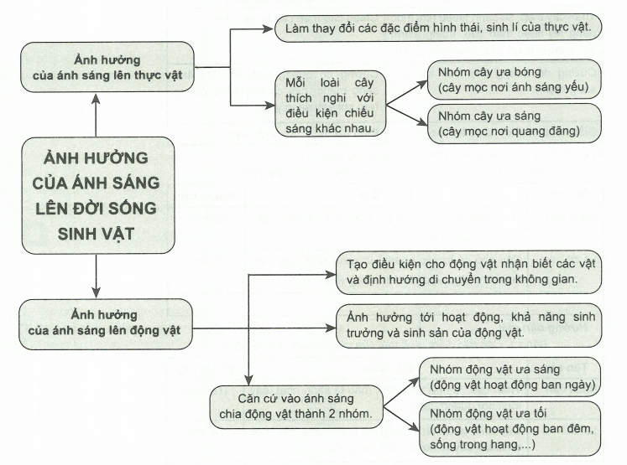
II. CÁC DẠNG BÀI TẬP
- Ví dụ minh họa
Ví dụ 1 (Câu 1 – SGK trang 124): Nêu sự khác nhau giữa thực vật ưa sáng và ưa bóng?
Hướng dẫn giải
Thực vật ưa sáng | Thực vật ưa bóng
Cây sống nơi quang đãng. | Cây sống nơi có ánh sáng yếu, ánh sáng tán xạ như sống dưới tán cây khác, được đặt trong nhà.
Phiến lá nhỏ, hẹp, màu xanh nhạt. | Phiến lá lớn, màu xanh thẫm.
Lá có tầng cutin dày, mô giậu phát triển. | Lá có mô giậu kém phát triển.

Thực vật ưa sáng | Thực vật ưa bóng
Thân cây thấp, số cành nhiều (khi mọc riêng rẽ) hoặc thân cao, thẳng, cành tập trung ở ngọn (khi mọc trong rừng). | Chiều cao thân cây bị hạn chế.
Cường độ quang hợp cao khi ánh sáng mạnh. | Cường độ quang hợp yếu khi ánh sáng mạnh, cây có khả năng quang hợp khi ánh sáng yếu.
Điều tiết thoát hơi nước linh hoạt. | Điều tiết thoát hơi nước kém.
Ví dụ 2 (Câu 2 – SGK trang 124): Điền tiếp vào bảng 1?
Bảng 1. Các đặc điểm hình thái của cây ưa sáng và ưa bóng
Tên cây | Đặc điểm | Nhóm cây
Bạch đàn | Thân cao, lá nhỏ xếp xiên, màu lá xanh nhạt, cây ưa mọc nơi quang đãng. | Ưa sáng
Lá lốt | Cây nhỏ, lá to xếp ngang, lá xanh sẫm, cây mọc dưới tán cây to nơi có ánh sáng yếu. | Ưa bóng
…
Hướng dẫn giải
Bảng 1. Các đặc điểm hình thái của cây ưa sáng và ưa bóng
Tên cây | Đặc điểm | Nhóm cây
Bạch đàn | Thân cao, lá nhỏ xếp xiên, màu lá xanh nhạt, cây ưa mọc nơi quang đãng. | Ưa sáng
Lá lốt | Cây nhỏ, lá to xếp ngang, lá xanh sẫm, cây mọc dưới tán cây to nơi có ánh sáng yếu. | Ưa bóng
Xà cừ | Thân cao, nhiều cành lá nhỏ màu xanh nhạt, mọc ở nơi quang đãng. | Ưa sáng
Cây lúa | Thân thấp, lá thẳng đứng, lá nhỏ, màu xanh nhạt, mọc ngoài cánh đồng nơi quang đãng. | Ưa sáng
Vạn niên thanh | Thân quấn, lá to, màu xanh đậm, sống nơi ít ánh sáng. | Ưa bóng
Cây gừng | Thân nhỏ, thẳng đứng, lá dài nhỏ xếp so le, màu lá xanh nhạt, sống nơi ít ánh sáng. | Ưa bóng
Cây nhãn | Thân gỗ, lớn, lá màu xanh đậm, mọc nơi ánh sáng mạnh. | Ưa sáng
Cây phong lan | Mọc dưới tán cây, nơi có ánh sáng yếu, lá màu xanh nhạt. | Ưa bóng

Ví dụ 3 (Câu 3 – SGK trang 125): Dựa vào các câu hỏi gợi ý dưới đây, hãy giải thích vì sao các cành phía dưới của cây sống trong rừng lại sớm bị rụng?
- Ánh sáng mặt trời chiếu vào cành cây trên và cành cây phía dưới khác nhau như thế nào?
- Khi lá cây bị thiếu ánh sáng thì khả năng quang hợp của lá cây bị ảnh hưởng như thế nào?
Hướng dẫn giải
- Trong rừng, cây mọc thành nhiều tầng khác nhau, ánh sáng chiếu xuống các tầng cũng khác nhau. Các tầng phía trên có ánh sáng mặt trời chiếu vào nhiều hơn tầng phía dưới, nên lá cây ở tầng trên hứng được nhiều ánh sáng hơn lá cây ở dưới.
- Khi lá cây ở tầng dưới thiếu ánh sáng, diệp lục trong lá tạo thành ít hơn, khả năng quang hợp của lá cây yếu, tạo được ít chất hữu cơ, lượng chất hữu cơ tích lũy không đủ để bù lượng tiêu hao do hô hấp, đồng thời khả năng hút nước kém, cành phía dưới bị khô héo dần và sớm rụng để tập trung chất dinh dưỡng cho cành ở trên, đó là hiện tượng tỉa cành tự nhiên.
Ví dụ 4 (Câu 4 – SGK trang 125): Ánh sáng có ảnh hưởng tới động vật như thế nào?
Hướng dẫn giải
Ánh sáng tạo điều kiện cho động vật nhận biết các vật xung quanh và có khả năng định hướng di chuyển trong không gian. Ánh sáng là nhân tố ảnh hưởng tới hoạt động, khả năng sinh trưởng và sinh sản của động vật. Căn cứ vào điều kiện chiếu sáng khác nhau, người ta chia động vật thành hai nhóm:
+ Nhóm động vật ưa sáng: gồm những động vật hoạt động ban ngày như chích chòe, chào mào, trâu, bò, dê, cừu,…
+ Nhóm động vật ưa tối: là những động vật hoạt động về ban đêm hay sống trong hang, trong đất, đáy biển như: vạc, diệc, sếu, cú mèo, chồn, cáo, sóc,…
Ví dụ 5: Khi nói đến ảnh hưởng của ánh sáng lên đời sống thực vật, phát biểu nào sau đây đúng nhất?
A. Ánh sáng ảnh hưởng dẫn đến sự thoát hơi nước của lá diễn ra nhanh.
B. Ánh sáng làm thay đổi đặc điểm hình thái của rễ, thân, lá cây.
C. Ánh sáng làm thay đổi những đặc điểm hình thái, sinh lí của thực vật.
D. Ánh sáng chỉ ảnh hưởng đến quá trình quang hợp và hô hấp của cây.
Hướng dẫn giải
Ánh sáng có ảnh hưởng tới hình thái và hoạt động sinh lí của cây. Các cây thích nghi với các điều kiện chiếu sáng khác nhau. Dựa theo khả năng thích nghi với điều kiện chiếu sáng, thực vật được chia thành 2 nhóm: nhóm cây ưa sáng (cây sống nơi quang đãng) và nhóm cây ưa bóng (những cây sống nơi ánh sáng yếu).
Chọn C.
III. BÀI TẬP TỰ LUYỆN
Bài tập cơ bản
Câu 1: Ánh sáng ảnh hưởng tới đời sống cá thể thực vật, làm thay đổi những đặc điểm:
A. di truyền của thực vật. B. sinh sản của thực vật.
C. hình thái của thực vật. D. sinh thái của thực vật.
Câu 2: Mỗi vùng ánh sáng đều có những tác động đặc trưng lên cơ thể sinh vật. Các tia sáng nhìn thấy có vai trò:
A. cần cho động vật tổng hợp vitamin D.
B. gây ra các đột biến ở sinh vật.
C. tạo nguồn nhiệt sưởi ấm cho sinh vật.
D. tạo điều kiện cho cây xanh tổng hợp chất hữu cơ.
Câu 3: Hiện tượng cành phía dưới của cây trong rừng bị rụng sớm được gọi là:
A. tự tỉa ở thực vật. B. cạnh tranh cùng loài.
C. cạnh tranh khác loài. D. đấu tranh trực tiếp.
Câu 4: Cây có phiến lá nhỏ, hẹp, màu xanh nhạt, thân cây thấp, số cành cây nhiều là đặc điểm đặc trưng cho cây:
A. ưa sáng, sống trong bóng râm. B. ưa sáng, sống nơi quang đãng.
C. ưa ẩm, sống ở nơi khô hạn, D. ưa bóng, sống ở xứ lạnh.
Câu 5: Những loài cây sống ở nơi quang đãng thường thuộc nhóm cây
A. ưa khô. B. ưa bóng. C. ưa sáng. D. chịu hạn.
Câu 6: Những loài cây thường sống dưới tán cây khác hoặc sống trong nhà thuộc nhóm cây:
A. ưa bóng. B. ưa sáng. C. ưa lạnh. D. ưa ẩm.
Câu 7: Những loài động vật hoạt động chủ yếu ban ngày thuộc nhóm động vật:
A. ưa ẩm. B. ưa tối. C. ưa bóng. D. ưa sáng.
Bài tập nâng cao
Câu 8: Ứng dụng hiểu biết về sự thích nghi của thực vật với ánh sáng, người ta đã trồng:
A. cây ưa bóng trước, cây ưa sáng sau.
B. cây ưa sáng trước, cây ưa bóng sau.
C. cây ưa sáng và cây ưa bóng dựa vào tốc độ sinh trưởng của 2 giống.
D. đồng thời cùng 1 lúc 2 loại cây này.
Câu 9: Ánh sáng dưới tán cây khác ánh sáng ở nơi quang đãng như thế nào? Hai loại ánh sáng nói trên thích hợp với các nhóm thực vật nào? Tại sao?

ĐÁP ÁN
Bài tập cơ bản
1 – C | 2 – D | 3 – A | 4 – B | 5 – C | 6 – A | 7 – D
Bài tập nâng cao
8 – B
Câu 9:
- Ánh sáng dưới tán cây khác ánh sáng nơi quang đãng cả về cường độ và về thành phần quang phổ. Khi ánh sáng mặt trời chiếu xuống, lá phía trên của các cây hấp thụ ánh sáng làm ánh sáng yếu đi về cường độ, vùng ánh sáng hấp thụ chủ yếu là ánh sáng sóng dài do đó ánh sáng xuyên xuống mặt đất là ánh sáng giàu tia sóng ngắn hơn.
- Ánh sáng phía trên tán cây thích hợp với cây ưa sáng (chứa nhiều diệp lục a – hấp thụ ánh sáng có bước sóng dài), ánh sáng ở phía dưới tán cây (nhất là tầng dưới của cây rừng hoặc tầng sâu của mặt nước) thích hợp với nhóm cây ưa bóng (giàu diệp lục b) và nhóm cây bậc thấp (tảo, rêu: giàu phicôbilin).

